**5. Класс UDamageType**

1. Создаем два класса для двух DamageType, от кого наследуются, как назвали

2. Создали у класса для нанесения урона проперти DamageType, а в cpp-файле исправили одну функцию

3. Где будет логика реакции на DamageType? Два способа проверить тип полученного DamageType, что если не выбрать никакой тип DamageType в блюпринтах?

1. Создаем класс, наследующийся от DamageType в папке Dev. Назовем STUFireDamageType.

И создаем второй, только STUIceDamageType.

2. В нашем DevDamageActor создаем проперти, в которые будем передавать класс урона, который мы хотим нанести нашему персонажу:

А в cpp-файле меняем тип урона в функции ApplyRadialDamage на DamageType:

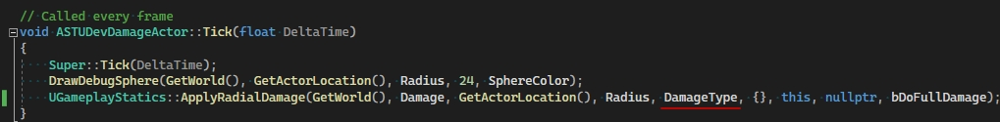

3. Логика реакции на DamageType будет в HealthComponent. Для начала подключаем наши ЗФ, а затем в функции OnTakeAnyDamage. Для начала проверяем валидность указателя (так как мы уже знаем, что можно передавать nullptr).

Получить информацию о типе урона можно несколькими способами. Можем по очереди делать каст и если он прошел успешно – работать уже с приведенным типом: добавить параметры льда или огня.

Но мы сделаем по-другому. Воспользуемся функцией UObject’ов, которая называется IsA() – она шаблонная, принимает в качестве параметра шаблона тип объекта и возвращает true, если данный объект относится к данному типу.

В блюпринтах выбираем нужный DamageType у объектов и получаем соответствующий вывод.

При этом, если мы ничего не поставим в это поле – ничего не сломается – просто не будет выводиться сообщение, но урон будет проходить.